Graph Mind 图数据库管理平台
V1.0
用户操作手册

一、引言
本操作手册面向图数据库管理员、数据工程师和数据分析师，系统介绍 Graph Mind Platform 图数据库管理平台的各项功能和操作方法。通过阅读本手册，用户可以了解软件的完整操作流程，掌握图数据库连接配置、图数据建模、数据管理、图查询与分析等核心功能的使用方式。
手册按照软件的实际操作路径组织章节，从登录系统开始，依次覆盖连接管理、图管理、图建模、图数据管理、图查询、图分析和图统计等模块。每个模块均说明其业务用途、操作步骤以及操作后的结果反馈。

二、软件概述
Graph Mind Platform 是一款面向企业用户的多图数据库可视化管理平台。软件通过统一的 Web 界面管理 Neo4j、Nebula Graph、JanusGraph 等多种图数据库，覆盖从连接配置、Schema 定义、数据导入编辑到图查询可视化分析的全流程管理。
与传统方式需要为每种图数据库学习各自的命令行工具或管理界面不同，Graph Mind Platform 在统一的浏览器界面中完成所有操作。用户只需配置一次连接信息，即可通过可视化页面完成图建模、数据管理和图分析等日常工作。

三、系统运行环境
服务端硬件环境
- PC Server 3台，CPU 8核，内存 32GB，硬盘 512GB
客户端硬件环境
- 普通办公电脑，可运行主流浏览器即可
服务端软件环境
- 操作系统：Linux
- Java 运行环境：JDK 17 及以上
- 构建工具：Maven 3.6 及以上
- 关系数据库：MySQL 8.0 及以上
- 图数据库：Neo4j / Nebula Graph / JanusGraph（至少选择一种）
客户端软件环境
- 现代浏览器：Chrome、Edge、Safari 等

四、首页
用户通过浏览器访问系统地址，进入登录页面，输入用户名和密码完成身份验证。系统默认管理员账号为 admin / admin123。登录成功后进入系统首页。
首页顶部显示欢迎信息，中部以统计卡片形式展示系统的关键数据概览，包括当前活跃的图数据库连接数量、已管理的图实例数量以及已执行查询的次数。左侧为导航菜单栏，列出所有功能模块入口：首页、连接管理、图管理、图查询、图建模、图数据、图分析、图统计、用户管理和个人中心。
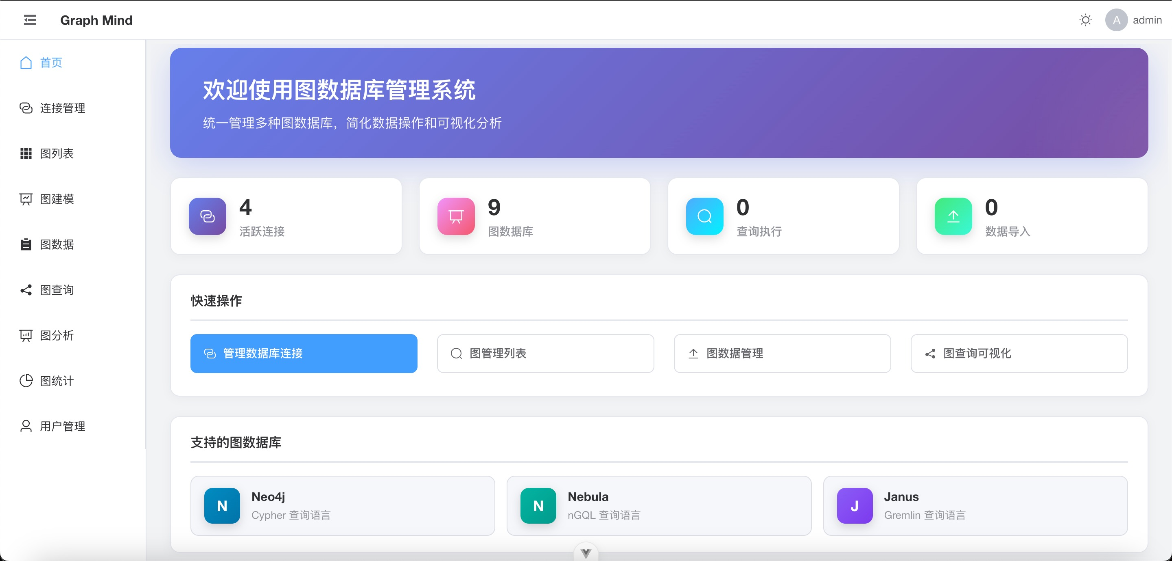

五、连接管理
连接管理是用户使用本平台的起点。用户在此页面配置图数据库的连接信息，支持 Neo4j、Nebula Graph 和 JanusGraph 三种图数据库类型。

5.1 新增连接
点击「新增」按钮，弹出新增连接对话框。用户需要填写以下信息：
- 连接名称：为连接取一个便于识别的名称
- 数据库类型：从下拉列表中选择 Neo4j、Nebula Graph 或 JanusGraph
- 主机地址和端口：图数据库服务的访问地址和端口号
- 用户名和密码：图数据库的认证凭据
填写完成后点击「测试连接」按钮，系统会尝试连接目标图数据库并返回测试结果。测试成功表示连接参数正确，可以保存连接。测试失败时需检查地址、端口和账号密码是否正确。
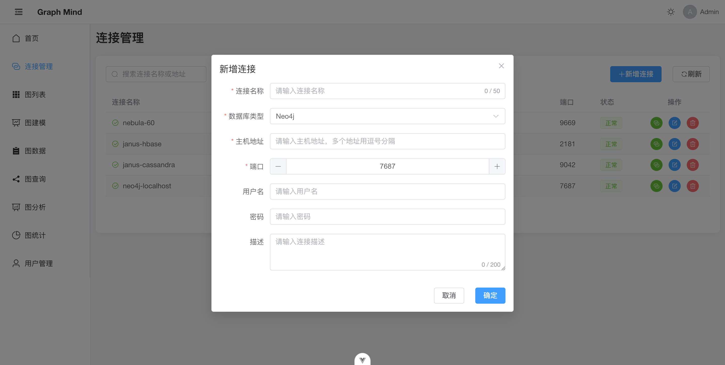

5.2 连接列表与管理
连接列表以表格形式展示所有已配置的连接信息，包括连接名称、数据库类型、主机地址、连接状态和操作按钮。用户可以编辑已有连接、删除不再使用的连接，或点击搜索框输入关键词快速筛选。
连接状态显示为「已连接」或「未连接」，方便用户快速了解各数据库的可用情况。
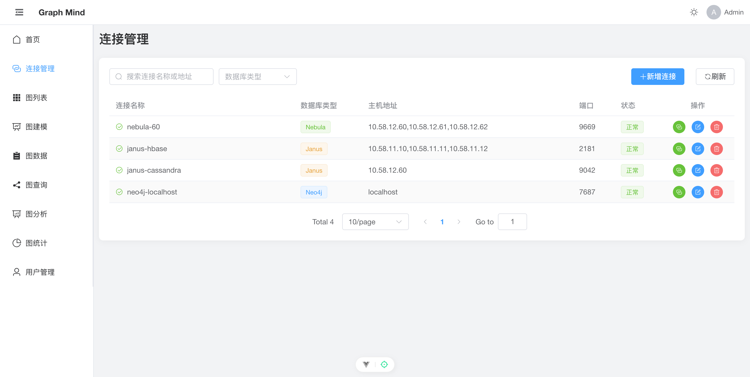

六、图管理
图管理页面用于创建和管理图实例。每个图实例关联一个已配置的图数据库连接和一个具体的图空间（Space/Graph），是后续建模、数据管理和查询操作的上下文环境。

6.1 新建图
点击「新建」按钮，在对话框中选择所属的数据库连接，填写图名称和图编码。对于已存在数据库中的图，系统支持「发现已有图」功能，自动列出目标数据库中已有的图空间供选择。
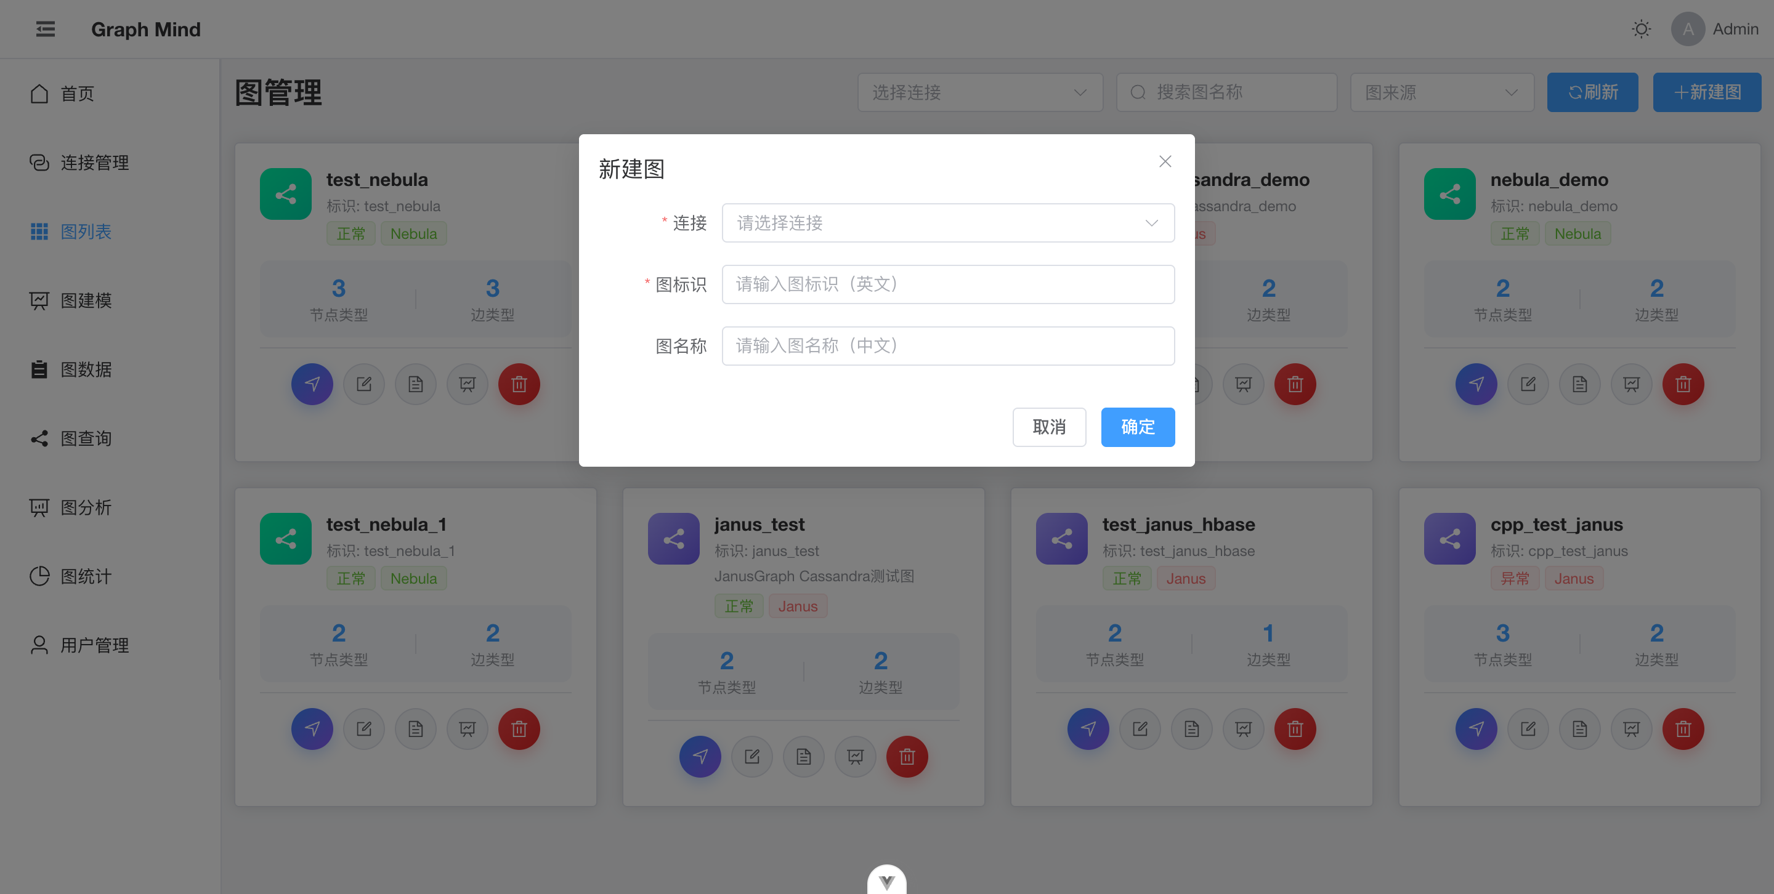

6.2 图列表
图列表展示所有已创建的图实例。每条记录显示图名称、所属连接、数据库类型、节点数、边数等摘要信息。用户可以点击「详情」查看图的完整信息，或点击「删除」移除不需要的图实例。顶部的搜索框支持按图名称快速筛选。
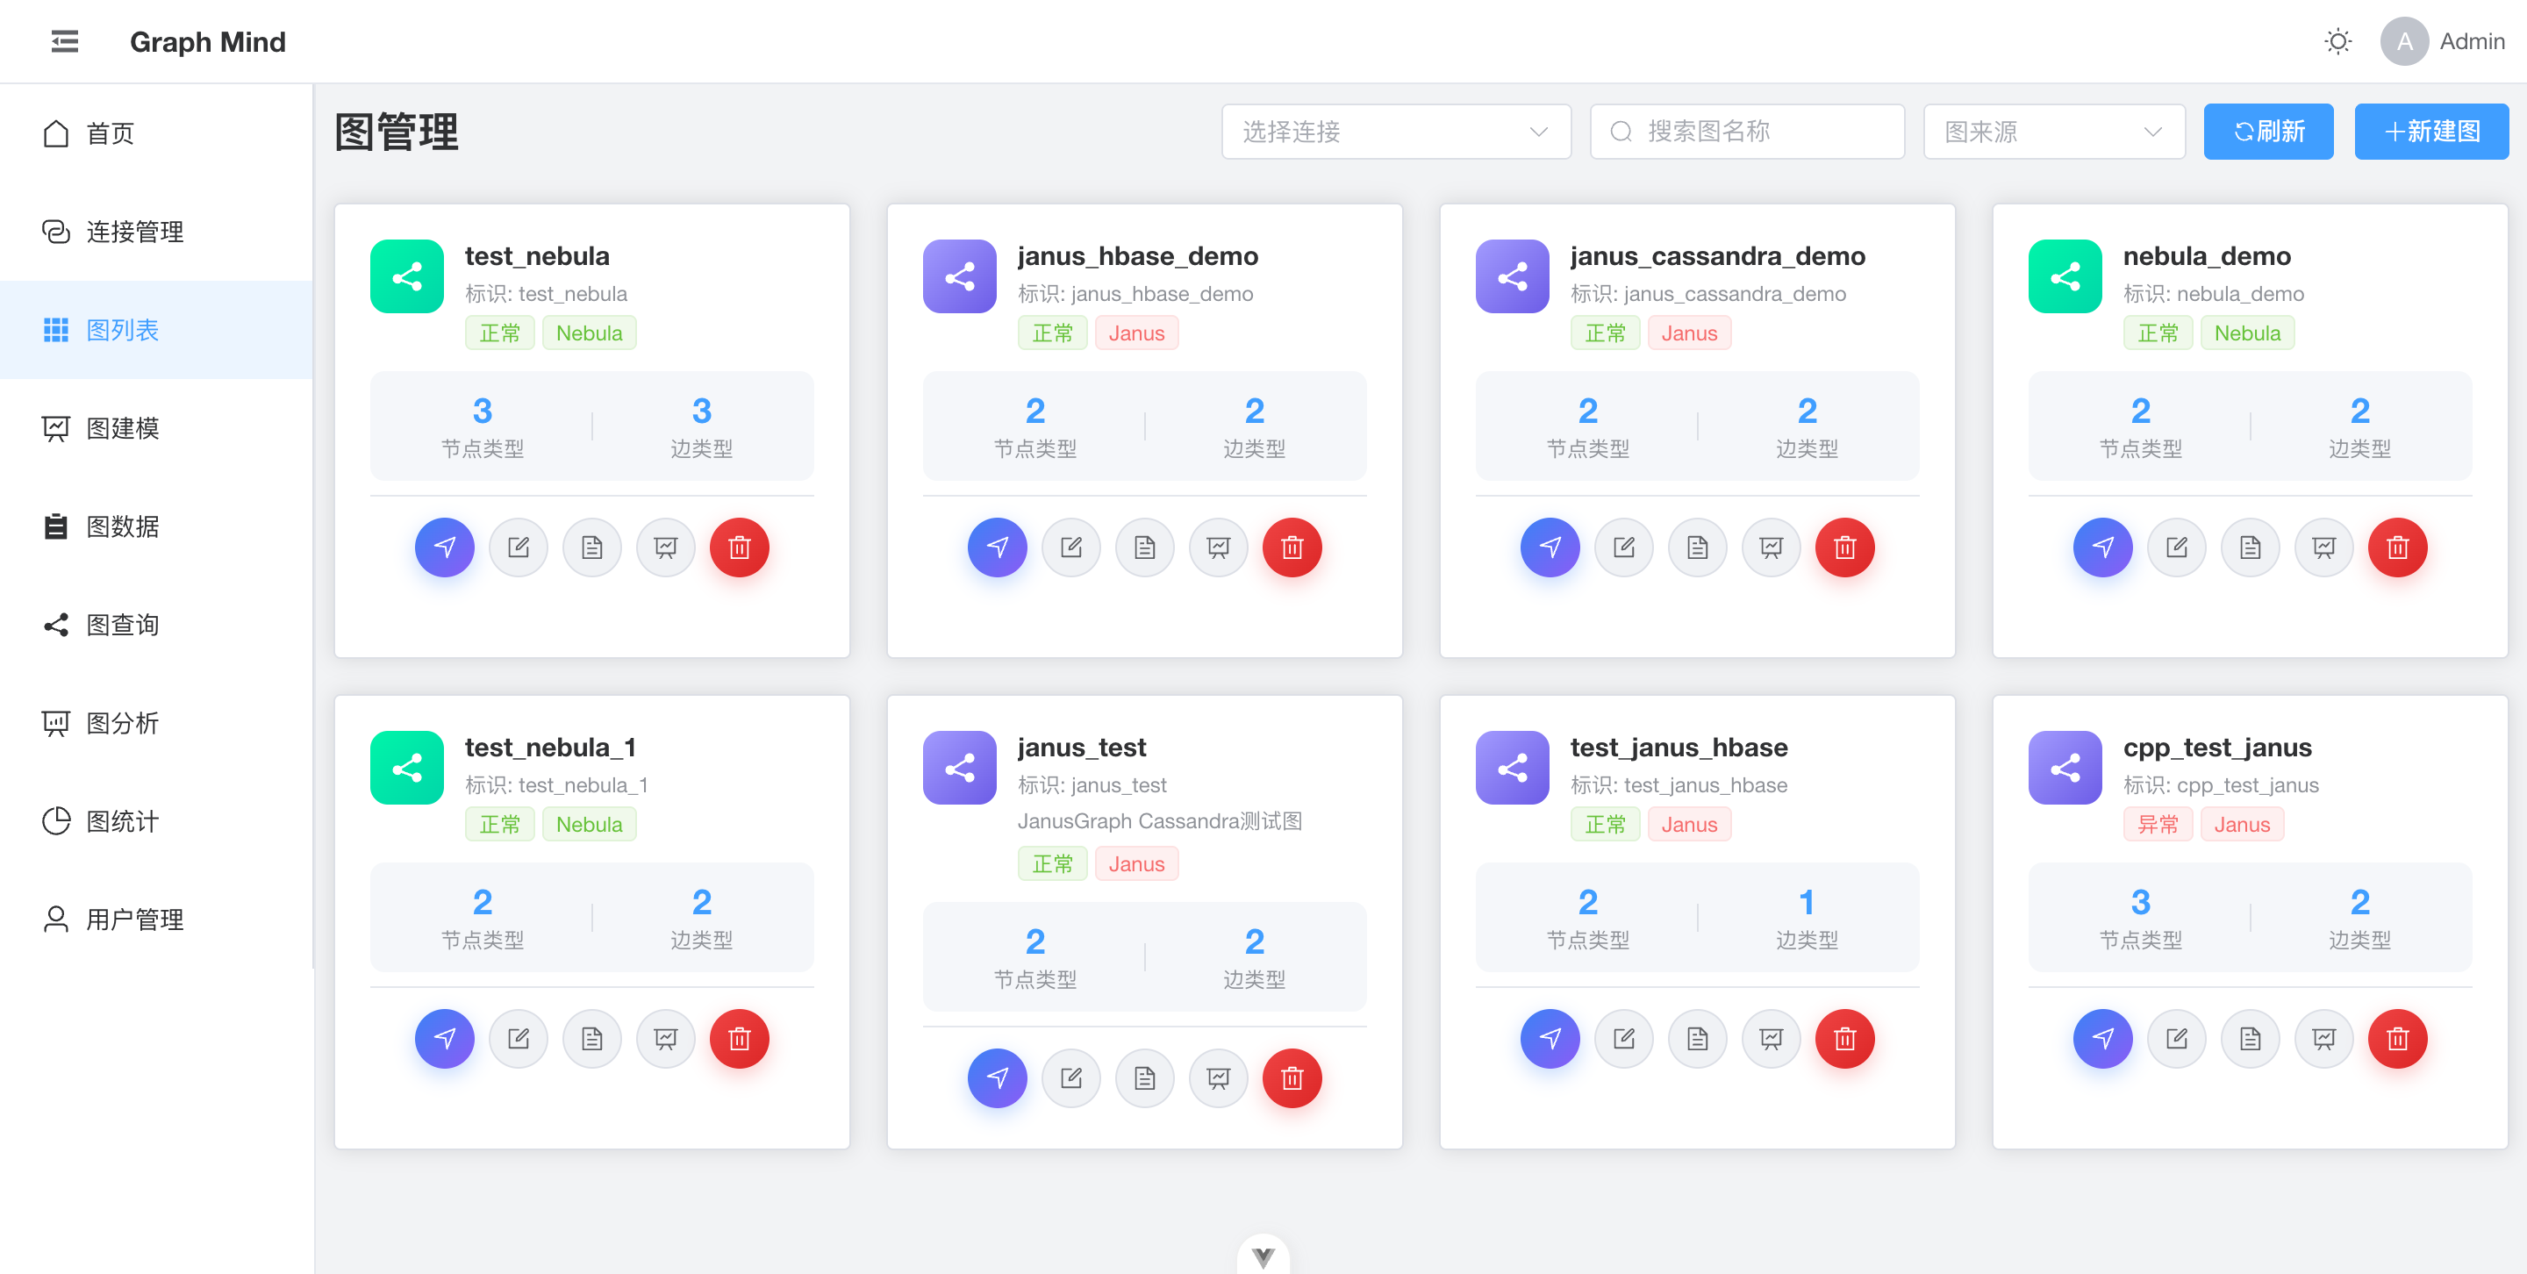

七、图建模
图建模是定义图数据结构的核心模块。用户在此页面为选定的图实例设计顶点类型（Node/Vertex Label）和边类型（Edge/Relationship Type），每种类型可以配置多个属性字段及其数据类型。Schema 定义完成后可发布到图数据库使其生效。

7.1 列表视图
列表视图是默认的数据建模视图。页面包含「点定义」和「边定义」两个选项卡，分别管理顶点类型和边类型。
点定义
点定义表格展示所有顶点类型的标签、名称、描述和发布状态。每行可展开查看该顶点类型的属性列表，属性列展示每个属性的标识（code）、名称（name）、数据类型和是否建立索引。表格上方工具栏提供新增、导出和导入按钮。
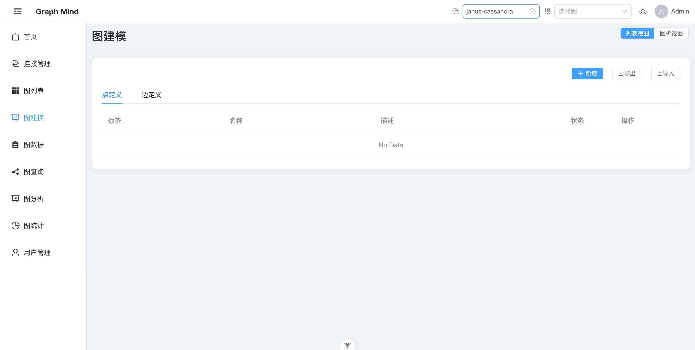
新增/编辑点定义
点击「新增」按钮或在表格中点击编辑图标，弹出点定义编辑对话框。用户填写标签（Label，对应图数据库中的节点类型名）、名称和描述后，在下方的属性表格中添加属性字段。每个属性需要指定标识（code）、名称、数据类型和是否建立索引。支持的数据类型包括字符串、整数、浮点数、布尔值和日期五种。每个顶点类型默认包含 uid（唯一标识）属性，不可删除。新增属性点击「新增属性」按钮即可添加一行。保存后定义自动发布到图数据库。
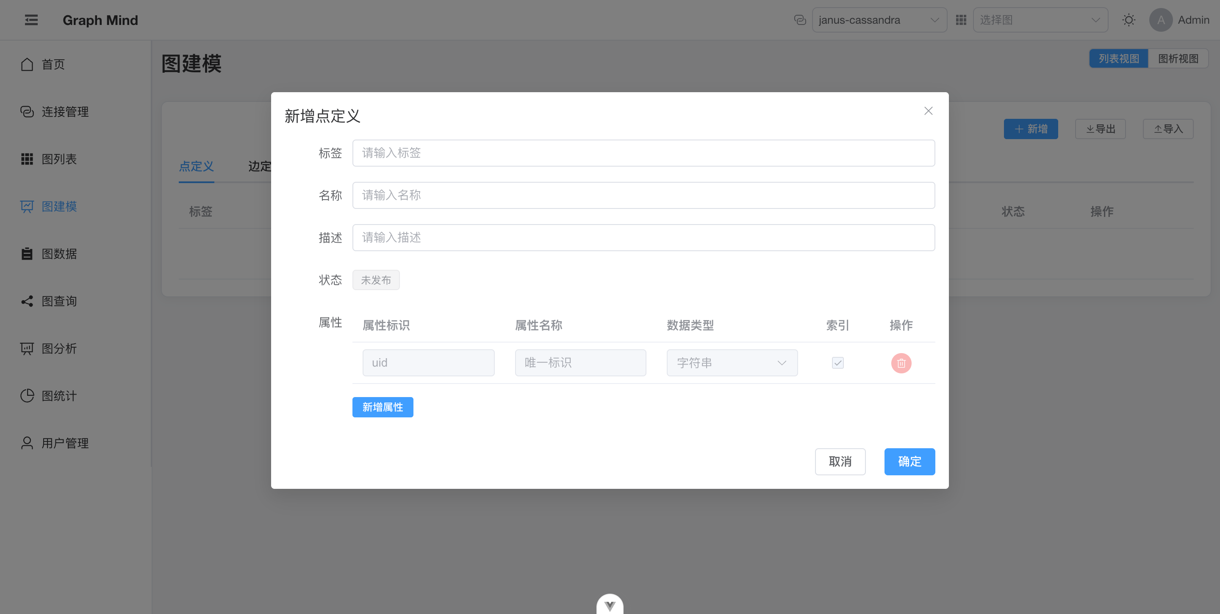
边定义
边定义表格展示所有边类型的标签、名称、起点类型、终点类型、描述和发布状态。与点定义类似，每行可展开查看属性详情。定义边类型时需要指定它连接哪种起点顶点类型和哪种终点顶点类型，这确保了数据模型的一致性和完整性。
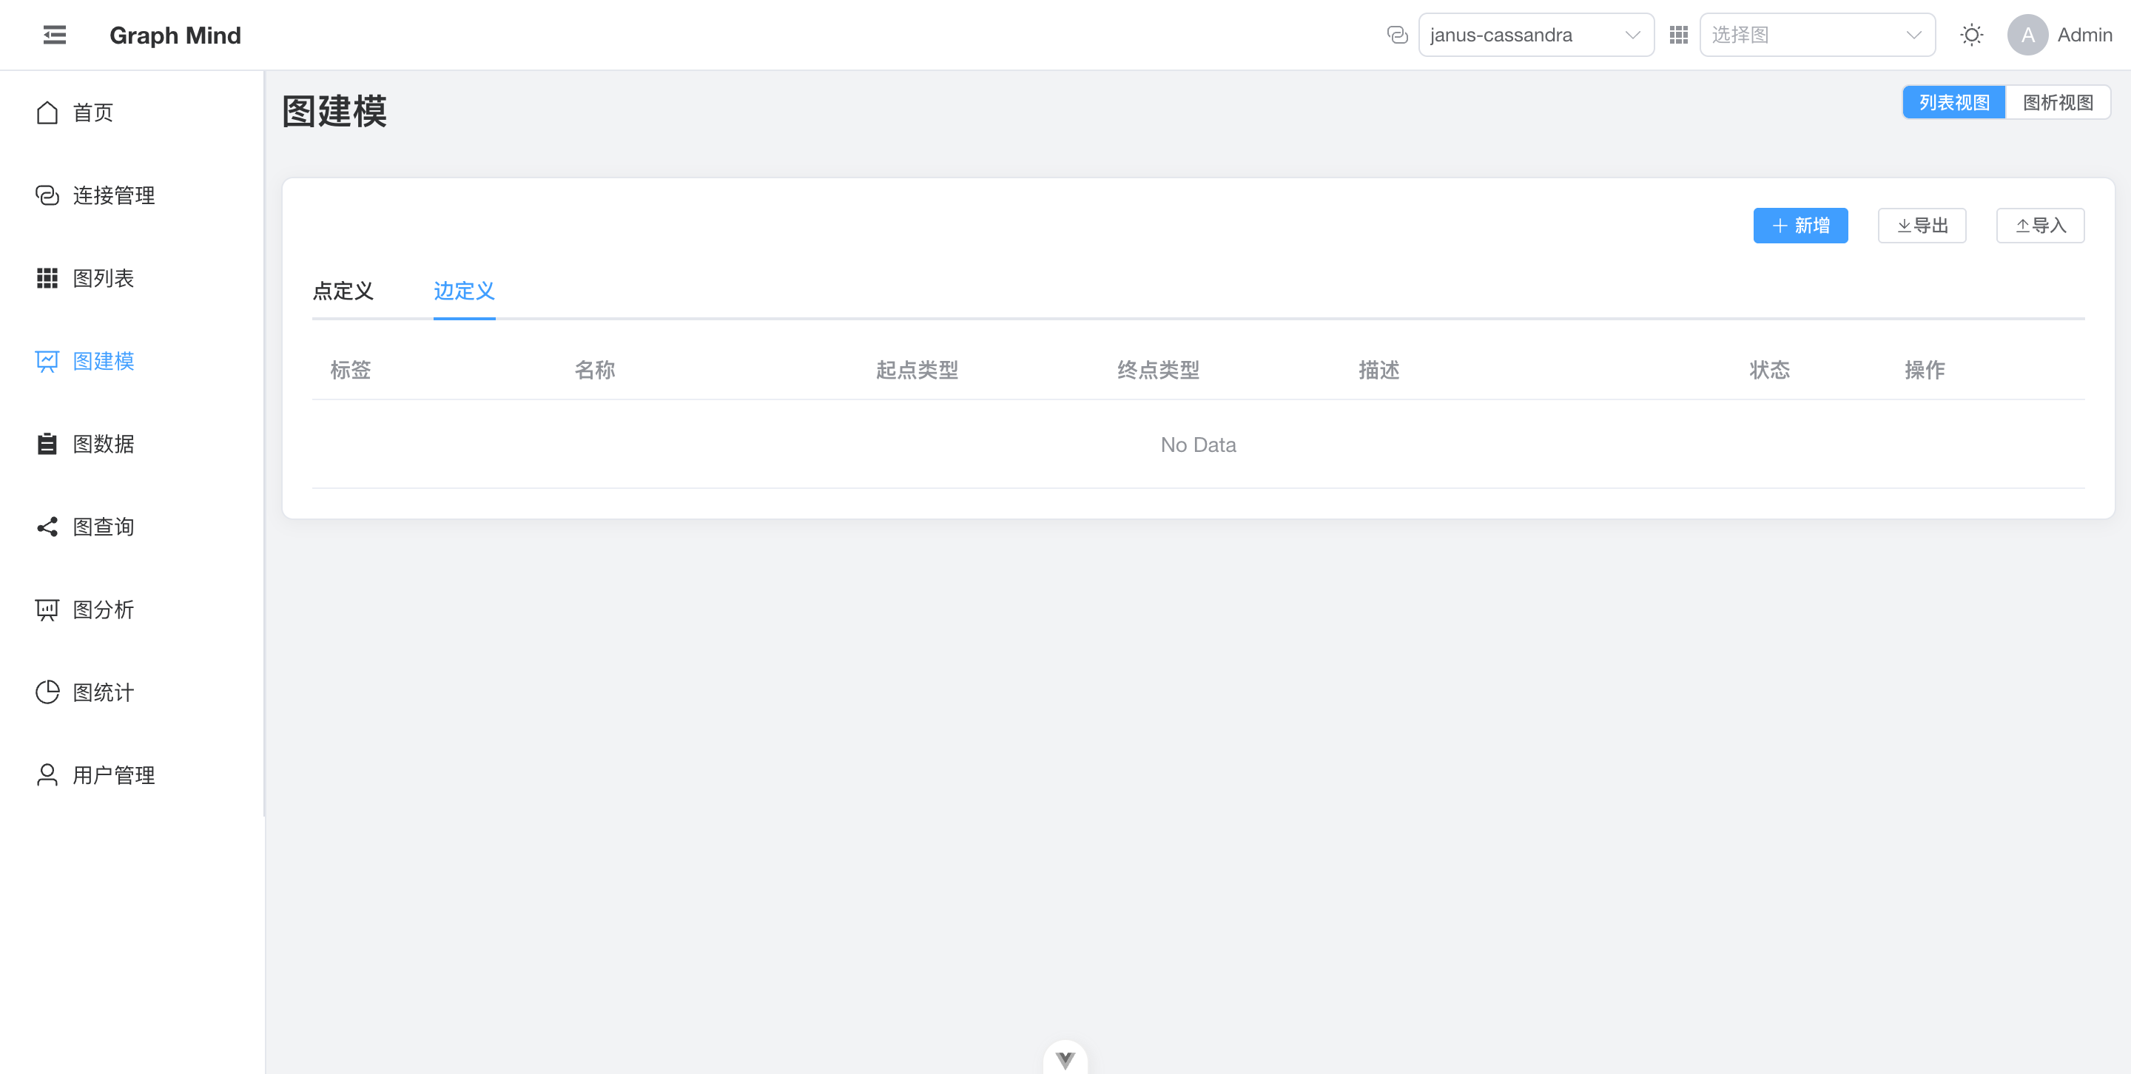

7.2 图析视图
图析视图以图形化方式展示 Schema 结构。顶点类型以圆形节点显示，边类型以箭头连线显示，用户可以直观地看到整体数据模型的结构和类型之间的关联关系。图中节点上标注了类型名称，连线标注了关系类型名称。该视图适合在 Schema 设计阶段从宏观角度审视数据模型。
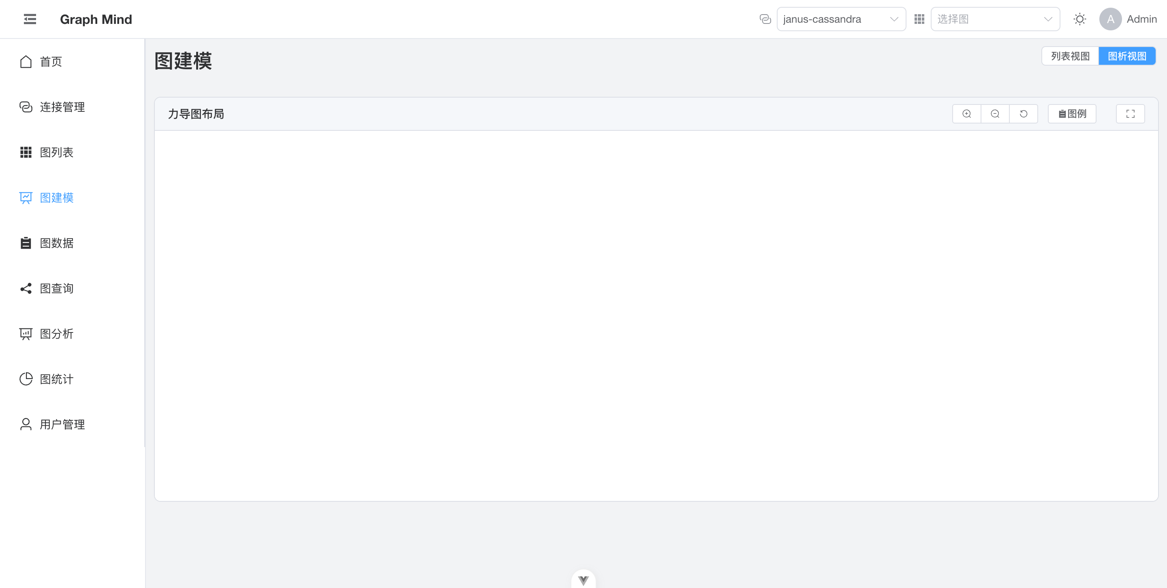

7.3 导入导出
Schema 支持 JSON 格式的导入和导出。点击「导出」按钮，系统将当前图的所有点定义和边定义导出为 JSON 文件，便于备份或迁移到其他环境。点击「导入」按钮，选择之前导出的 JSON 文件，系统会解析文件内容并展示导入预览，用户可以选「合并导入」（将文件中的定义与当前定义合并，同标签的保留当前版本）或「仅导入新增」（只导入当前不存在的定义）。

八、图数据
图数据页面是顶点和边数据的日常管理界面。页面采用左右分栏布局：左侧列出当前图的所有顶点类型和边类型，以标签形式展示；右侧根据选中的类型展示对应的数据表格，支持浏览、搜索、新增、编辑、删除和导入导出等操作。

8.1 选择数据类型
左侧边栏分为「顶点类型」和「边类型」两个区域，列出当前图 Schema 中定义的所有类型。每种类型以标签形式显示，点击即可在右侧加载对应类型的数据。标签上的数字表示该类型的数量。
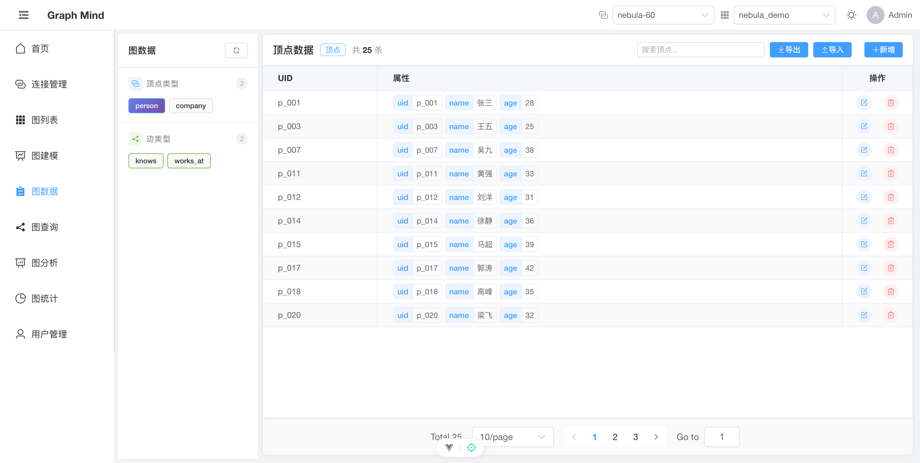

8.2 数据浏览与搜索
数据表格根据选中类型动态展示列结构。顶点数据表格包含 UID 列和属性列，属性以「键:值」标签形式展示。边数据表格额外包含起点 UID 和终点 UID 两列，便于追踪关系连接。
表格上方有搜索框，用户输入关键词可以按 UID、属性值、起点/终点 UID 进行过滤。表格下方提供分页控件，支持调整每页显示数量（10、20、50、100 条）和跳转到指定页码。
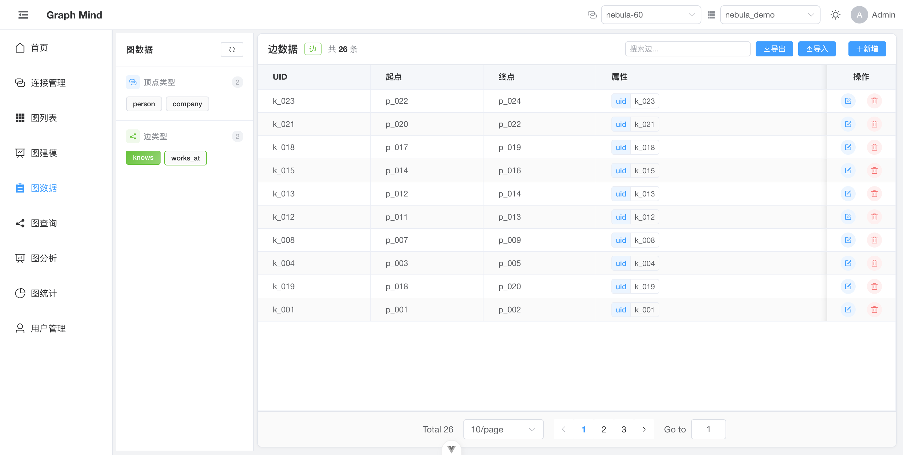

8.3 新增与编辑数据
点击「新增」按钮弹出新增对话框。根据当前选择的类型，对话框自动适配：
新增顶点
用户首先在下拉列表中选择顶点类型（标签），然后填写 UID（唯一标识）。选择标签后，对话框会根据该类型的 Schema 定义动态生成属性输入区域：字符串类型显示普通文本输入框，整数类型显示数字输入框，浮点数显示带小数的数字输入框，布尔类型显示开关按钮，日期类型显示日期选择器。这种按数据类型自动适配的输入控件确保了数据的有效性和输入的便捷性。
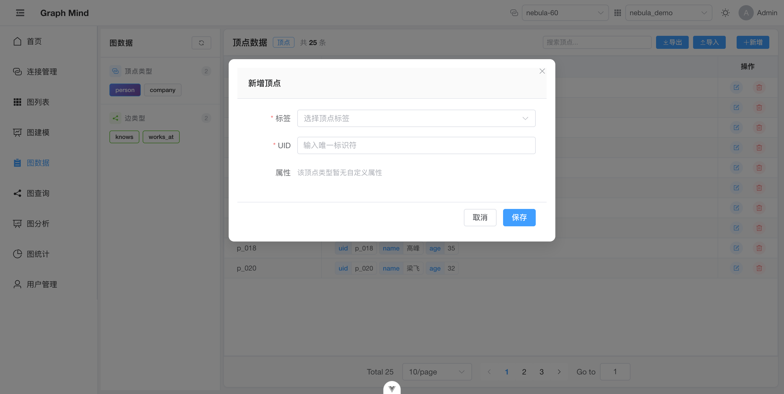
新增边
新增边时需要指定边标签、UID（唯一标识）、起点顶点 UID 和终点顶点 UID。起点和终点 UID 必须对应实际存在的顶点。与新增顶点类似，属性区域根据边的 Schema 定义动态生成对应的输入控件。
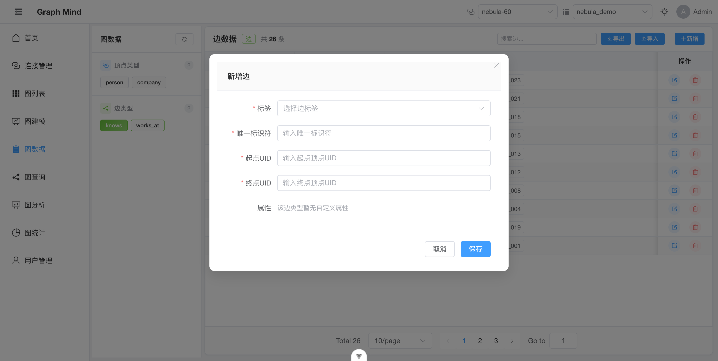
编辑数据
在表格中点击编辑图标，弹出编辑对话框，预填充当前数据的所有字段值，UID 字段不可修改。修改属性值后点击保存即可更新数据。
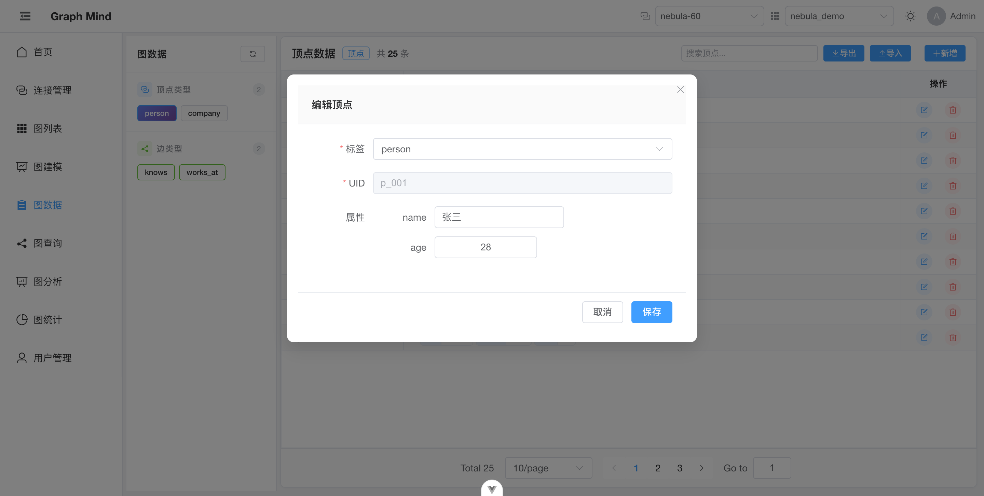

8.4 导入数据
系统支持从 CSV 文件批量导入顶点和边数据。点击「导入」按钮弹出导入对话框：
- 下载模板：点击「下载CSV模板」按钮，系统根据当前选中类型的 Schema 定义自动生成 CSV 模板文件，首行包含列标题（uid、label 以及各属性字段名），第二行为示例数据，方便用户按格式准备数据。
- 选择文件：点击上传区域选择 CSV 文件。系统自动解析 CSV 内容并在下方展示数据预览表格，用户可以核对列名和数据格式是否正确。
- 执行导入：确认无误后点击「导入」按钮。系统逐行解析数据并写入图数据库，完成后显示导入结果统计（成功条数和失败条数）。
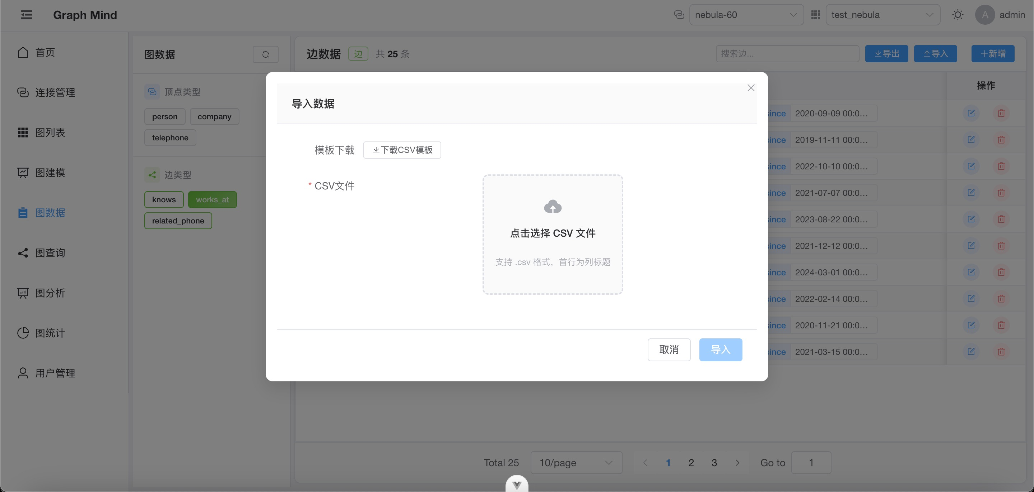

8.5 导出数据
点击「导出」按钮，可选择导出为 CSV 或 JSON 格式。系统将当前选中类型的所有数据记录导出为对应格式的文件，文件名包含图名称、数据类型和时间戳。

九、图查询
图查询页面提供图数据库原生查询语言的编辑执行环境和图结构可视化展示。用户可以在左侧查询面板编写查询语句，执行后在右侧画布中以力导向布局或层次布局查看结果的图形化展示。

9.1 查询编辑与执行
左侧查询面板顶部有「加载示例数据」按钮，点击可加载一组示例顶点和边数据用于快速体验。下方的查询编辑器支持编辑和执行图数据库原生查询语言：Neo4j 使用 Cypher 语法（如 MATCH p=(n)-[r]->() RETURN p LIMIT 10），Nebula Graph 使用 nGQL 语法，JanusGraph 使用 Gremlin 语法。系统会根据当前图实例的数据库类型自动填充对应的默认查询语句。
编辑器支持以下操作：
- 执行（Execute）：将查询语句发送到后端执行，结果以可视化图形展示
- 格式化（Format）：自动格式化查询语句的缩进和换行，提高可读性
- 清空（Clear）：清空当前编辑器的内容
- 历史记录：编辑器自动保存查询历史，方便回顾之前执行过的语句
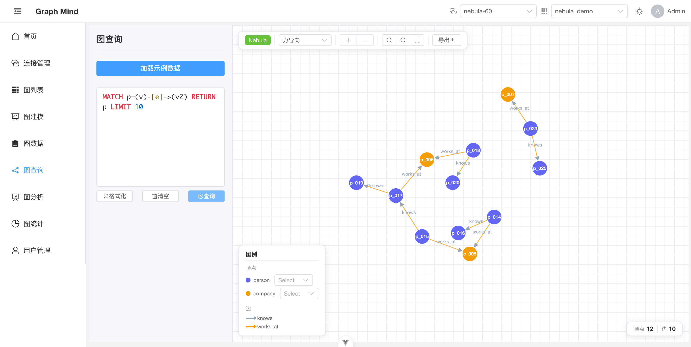

9.2 图可视化展示
查询结果以交互式图形在右侧画布中展示。顶点以圆形节点表示，不同类型的顶点使用不同颜色区分。边以带箭头的连线表示，从源顶点指向目标顶点。画布支持以下交互操作：
- 缩放：使用画布左上角的放大/缩小按钮，或使用鼠标滚轮缩放图形
- 拖拽：用鼠标拖拽节点可移动其位置，力导向布局会动态调整关联节点位置
- 适应画布（Fit）：点击适应画布按钮使整个图形完整显示在可视区域内
- 布局切换：下拉菜单可在力导向布局和层次布局之间切换
- 展开邻居：选中一个顶点后点击按钮，系统从图数据库加载并展示该顶点的邻居节点和关联边

- 恢复视图：在展开/收起操作后，点击恢复按钮还原完整图数据
- 查看详情：点击任意顶点或边，右侧弹出详情面板展示该元素的 ID、标签和所有属性信息
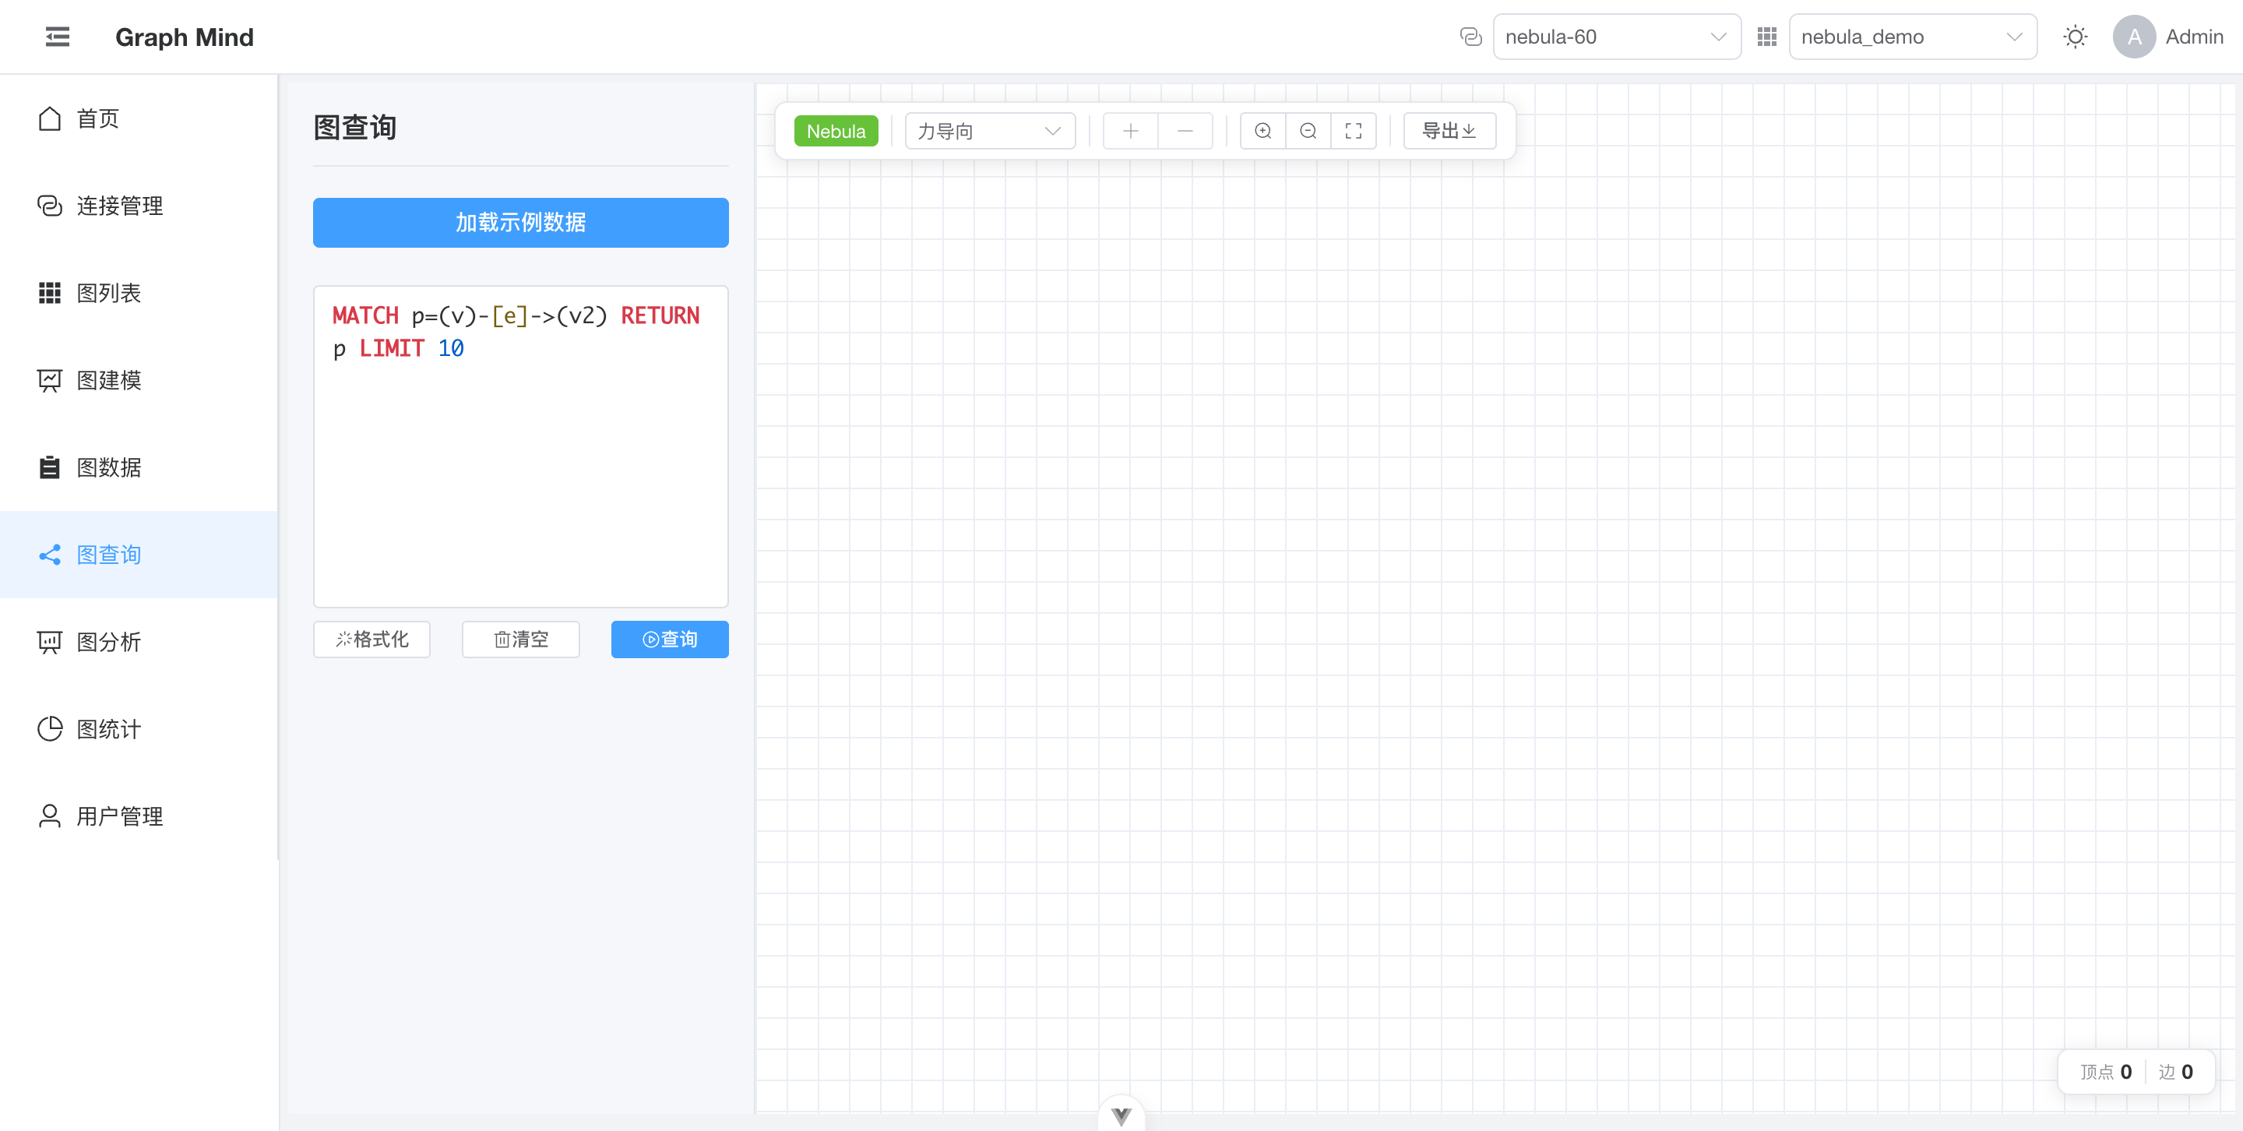

9.3 画布辅助功能
画布左下角显示图例，列出当前图中所有顶点类型和边类型的颜色对应关系。每种顶点类型还可以从下拉列表中选择要在节点标签上显示的属性（如 name、uid 等），便于快速识别节点。画布右下角显示当前图中的顶点总数和边总数统计数据。
画布左上角的工具栏提供导出功能，支持将当前可视化结果导出为 PNG 图片、SVG 矢量图或 JSON 数据文件。

十、图分析
图分析页面提供图算法分析功能，支持 K 层展开和路径查询两种分析模式。分析结果以交互式图形在右侧画布展示，用户可以通过缩放、拖拽、查看详情等操作探索分析结果。

10.1 K层展开
K 层展开用于从某个指定顶点出发，按层数展开其关联网络。操作步骤如下：
- 在「目标实体」级联选择器中，先选择顶点类型，再选择用于查找的属性字段。
- 在查询值输入框中输入目标顶点的具体属性值，例如某个人的姓名或公司的名称。
- 展开「拓展配置」面板，设置以下参数：返回最大路径数（1-10000）、拓展层数（1-10）、拓展实体（可选择全部或指定类型）、拓展关系（可选择全部或指定关系类型）。
- 点击「执行分析」按钮。
分析完成后，右侧画布以图形方式展示展开结果。中心顶点（搜索目标）以黄色高亮显示，第一层邻居以蓝色显示，第二层邻居以绿色显示。用户可以在画布中点击顶点或边查看详情信息。
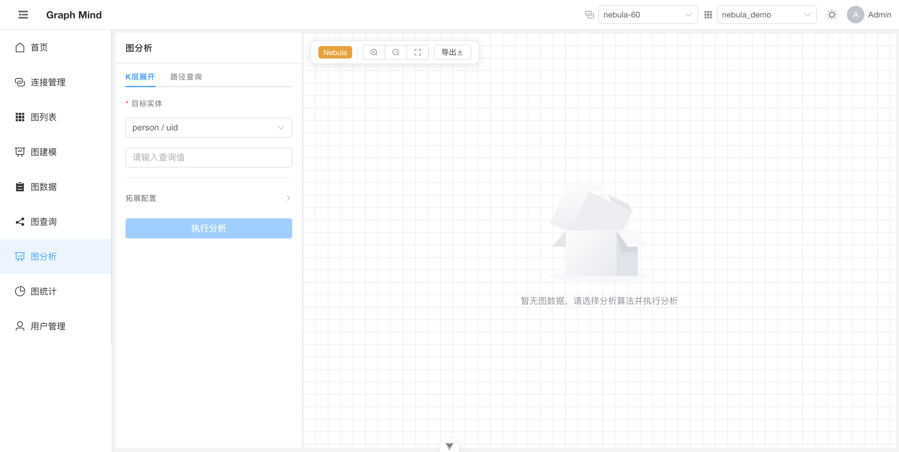

10.2 路径查询
路径查询用于查找两个顶点之间的最短路径。操作步骤如下：
- 在「起点类型和属性」级联选择器中选择起始顶点类型和查找属性，输入起点值。
- 在「终点类型和属性」级联选择器中选择目标顶点类型和查找属性，输入终点值。
- 设置「最大路径长度」参数（1-100），限制搜索深度。
- 点击「开始探索」按钮。
查询完成后，系统在画布中绘制从起点到终点的最短路径，路径上的顶点和边以红色高亮显示。左侧同时展示分析结果摘要，包括路径长度和路径顶点数。起点和终点分别以绿色和橙色标记。
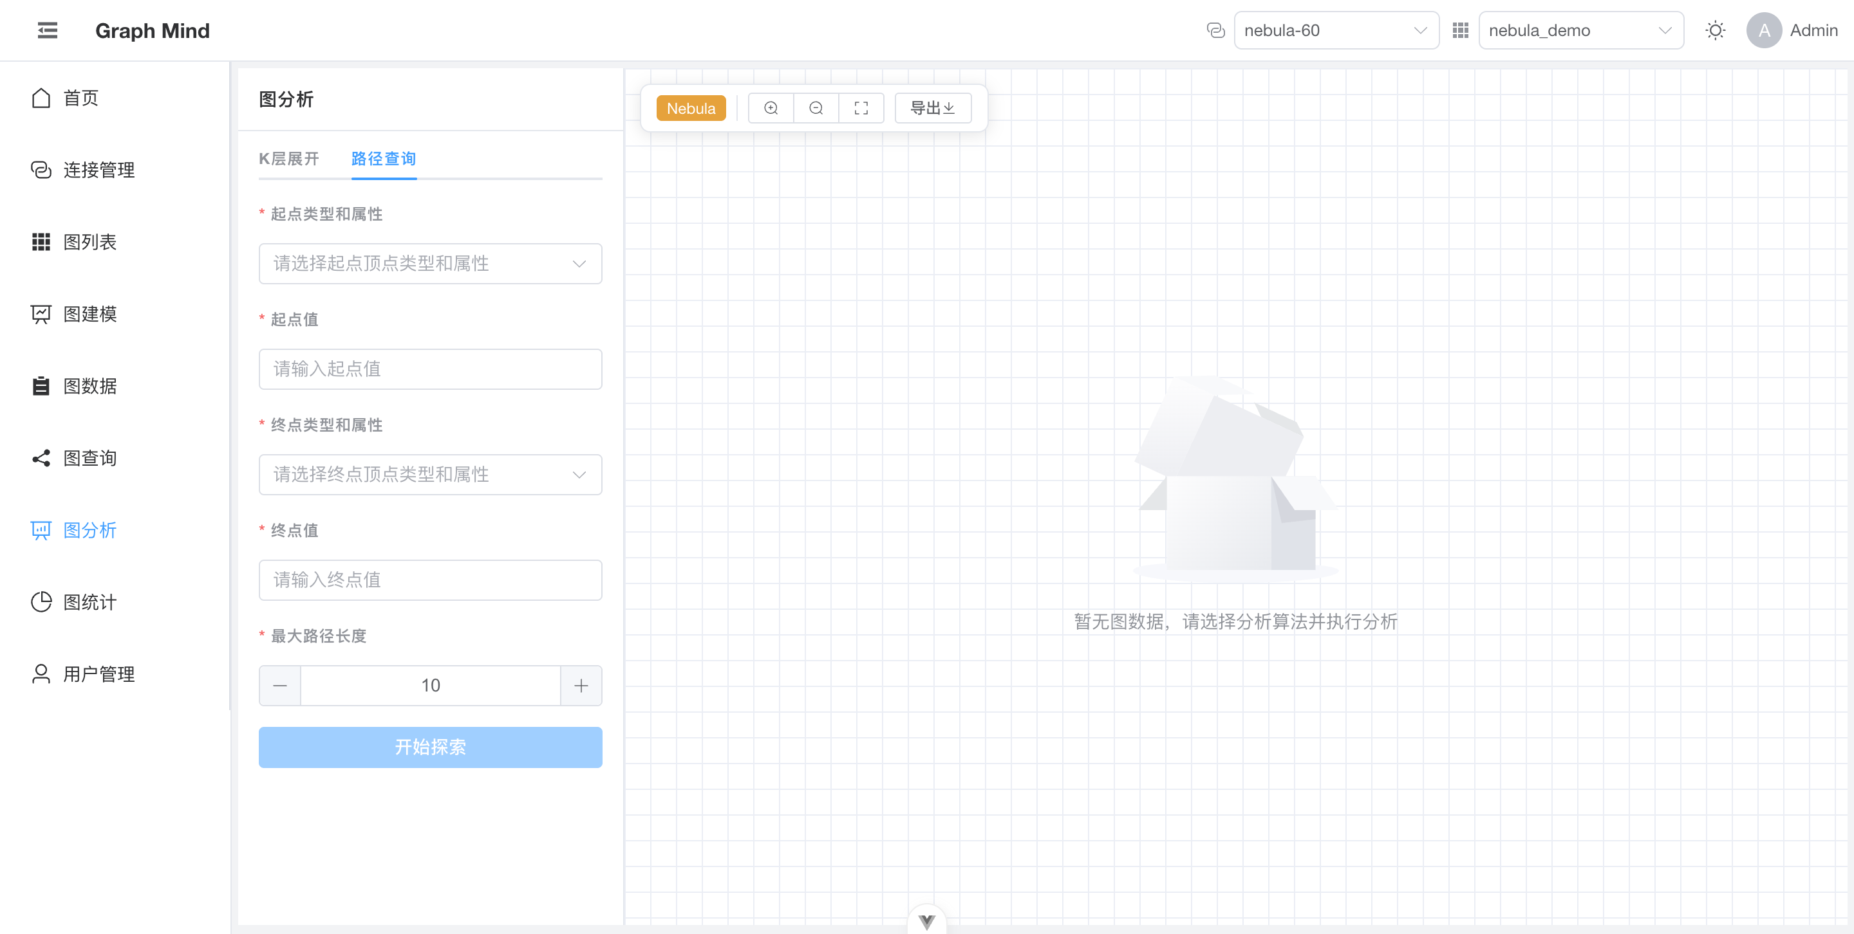

10.3 可扩展算法
图分析页面预留了 PageRank、社区发现、连通分量等图算法的入口，后续版本将逐步开放这些高级分析能力。

十一、图统计
图统计页面以数据卡片和表格的形式展示当前图实例的统计信息，帮助用户快速了解图数据的整体规模和结构分布。

11.1 基本统计指标
页面顶部显示四个统计卡片，分别呈现：
- 节点总数：图中所有顶点的总数量
- 边总数：图中所有边的总数量
- 节点标签数：图中定义的不同顶点类型的数量
- 边类型数：图中定义的不同边类型的数量
这些卡片以醒目的数字和标签展示，用户可以一眼看出图数据的基本规模。点击「刷新」按钮重新从数据库获取最新统计信息。
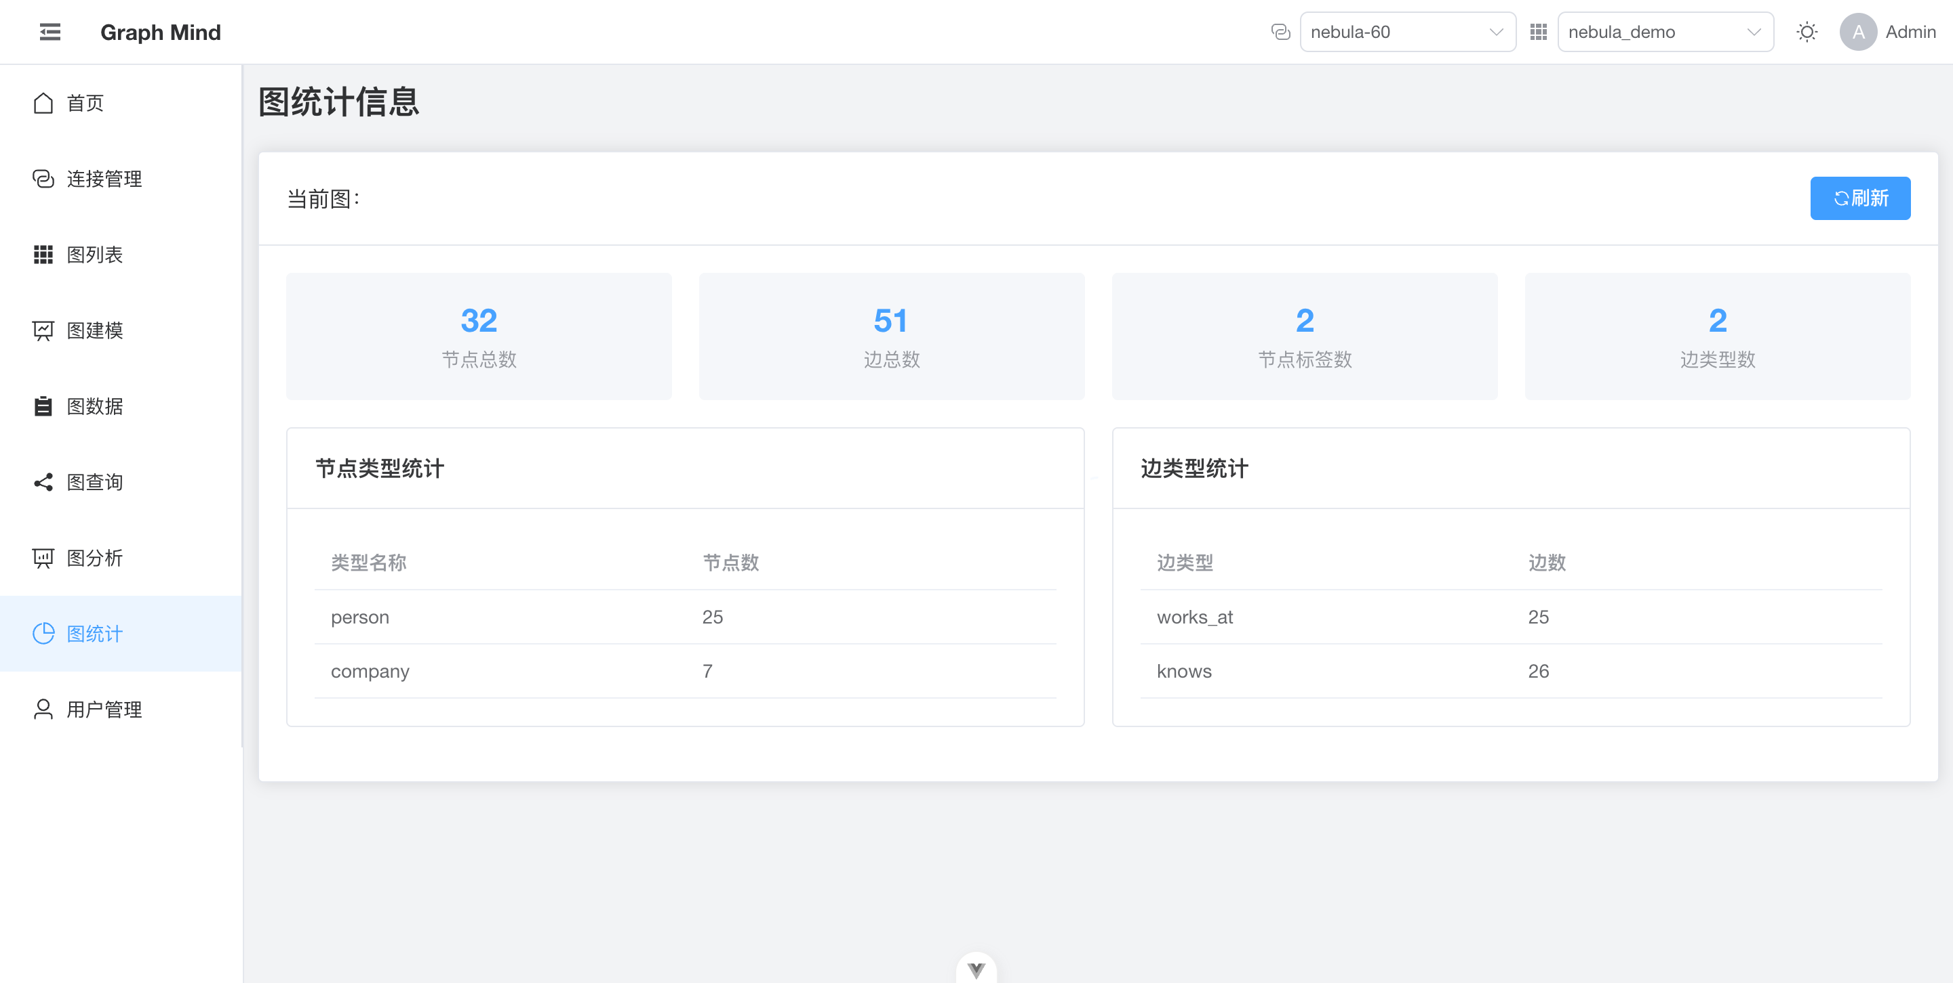

11.2 分类统计详情
统计卡片下方展示了两种分类统计表格，左右并列排列：
- 节点类型统计：表格列出每种顶点类型的名称和对应的节点数量，反映不同实体类型的分布情况。例如在社交网络中，可以直观看到「人物」类型和「公司」类型各有多少个节点。
- 边类型统计：表格列出每种边类型的名称和对应的边数量，反映不同关系类型的分布情况。例如在知识图谱中，可以看到「任职于」关系和「位于」关系各有多少条。
分类统计帮助用户评估数据模型的合理性和数据覆盖的完整性。如果某类节点的数量远多于其他类型，或某类关系明显偏少，可能意味着数据需要补充或 Schema 设计需要调整。

十二、用户管理
用户管理页面供系统管理员维护系统用户账号。页面以表格形式展示所有用户信息，包括用户名、昵称、角色、创建时间等字段。管理员可以新增用户（填写用户名、密码、昵称和角色）、编辑已有用户的信息、或删除离职或不再需要登录的用户。

十三、个人中心
个人中心页面展示当前登录用户的基本信息，包括用户名、昵称和角色。用户可以在此页面修改自己的密码。输入原密码验证身份，然后设置新密码并确认，保存后新密码立即生效。

十四、典型使用流程
以下通过一个完整的操作流程示例，帮助用户理解 Graph Mind Platform 各功能模块之间的衔接关系。
场景：管理一个企业知识图谱
- 登录系统：使用浏览器访问系统地址，输入管理员账号和密码登录。
- 配置数据库连接：在「连接管理」页面新增一个 Nebula Graph 连接，填写图数据库的 IP 地址、端口、用户名和密码，点击测试连接确认连接可用后保存。
- 创建图实例：进入「图管理」页面，新建一个图实例，关联刚才配置的数据库连接，指定图空间名称和编码。
- 定义 Schema（图建模）：进入「图建模」页面，先定义「人员」和「部门」两个顶点类型，分别为它们配置属性字段（如姓名、年龄、职位、部门名称等）。再定义「任职于」边类型，指定起点类型为「人员」、终点类型为「部门」。
- 录入数据（图数据）：进入「图数据」页面，先选中「人员」顶点类型，逐条新增员工数据。再选中「部门」顶点类型，新增部门数据。最后选中「任职于」边类型，新增边数据关联员工与部门。也可通过下载 CSV 模板、批量填写数据后导入。
- 验证数据（图查询）：进入「图查询」页面，执行查询语句查看图数据。在可视化画布中缩放和拖拽，点击节点查看属性信息，确认数据正确。
- 探索关系（图分析）：进入「图分析」页面，使用 K 层展开功能，选择某个员工的姓名作为查询条件，设置 2 层展开，查看该员工及其关联的同事和部门网络。
- 查看统计（图统计）：进入「图统计」页面，查看知识图谱的整体规模和各类型的分布情况。

